Navodila
- Celotnemu (malemu) kvadrantu nastavi odmik (padding) 16 dp na vseh straneh (levo, desno, zgoraj in spodaj).
- Vso vsebino v vsakem kvadrantu poravnaj na sredino vodoravno in navpično.
- Prvi element Text oblikuj s krepko pisavo (Bold) in mu nastavi spodnji odmik (padding) 16 dp.
- Drugemu elementu Text nastavi privzeto velikost pisave (Default font size).
- Uporabi barve:
Color(0xFFEADDFF)
Color(0xFFD0BCFF)
Color(0xFFB69DF8)
Color(0xFFF6EDFF)

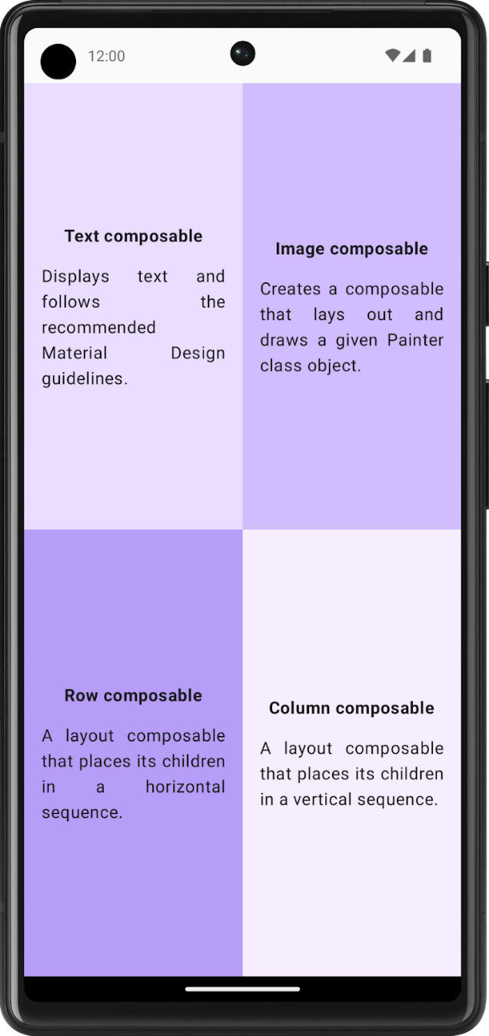

vir: https://developer.android.com/courses

